МУНИЦИПАЛЬНОЕ ОБРАЗОВАНИЕ ГОРОД НОЯБРЬСК

МУНИЦИПАЛЬНОЕ АВТОНОМНОЕ ДОШКОЛЬНОЕ ОБРАЗОВАТЕЛЬНОЕ УЧРЕЖДЕНИЕ «СИНЕГЛАЗКА»

МУНИЦИПАЛЬНОГО ОБРАЗОВАНИЯ ГОРОД НОЯБРЬСК

Конспект занятия по развитию речи в старшей группе

«Посылка Деда Грамотея»

Подготовила воспитатель:
Снигирева Н.А

«Посылка Деда Грамотея»
Цель: продолжать учить называть слова с заданным звуком и определять место звука в словах, закрепить умение делить слова на слоги.
Задачи:
Образовательные:
- развивать монологическую речь, умение отвечать на вопросы;
- учить называть слова с заданным звуком и определять место звука в словах;
- закрепить умение делить слова на слоги.
Развивающие:
- побуждать детей включаться в совместную со взрослыми игровую ситуацию;
- развивать сотрудничество, взаимопомощь, умение слушать других;
- развивать эмоциональную отзывчивость, доброжелательность.
Воспитательные:
- развивать интонационную выразительность;
- развивать у детей фонематический слух, воображение, творческое мышление;
- упражнять в умении придумывать слово с заданным звуком;
- закрепить знание гласных и согласных звуков.

Оборудование:
Призентация, загадки, карточки для игры, 5 ключей, сундучок, раскраски, карандаши.
Ход занятия:
Психологический настрой
-Здравствуй, небо голубое!
-Здравствуй, солнце золотое!
-Здравствуй, вольный ветерок!
-Здравствуй, маленький дубок!
-Мы живем в родном краю –
-Всех я Вас приветствую!!!

Воспитатель: Ребята! К нам пришла посылка! Написано: «От Деда Грамотея из страны АБВГДейки»! Давайте её распечатаем и узнаем, что там внутри.
(Дети и воспитатель распечатывают посылку, достают оттуда сундук) Воспитатель: Сундучок-то не простой! С пятью замками! Давайте прочитаем письмо:
«Дорогие дети старшей группы!
Пишет вам Дед Грамотей из страны АБВГДейки! До меня дошли сведения, что вы очень любознательные ребята и любите заниматься. Я прислал для вас подарок в сундучке. Но сундучок волшебный, с пятью замками. К каждому замку есть свой ключ. Найти ключи несложно, нужно лишь угадать, где они лежат. Мои волшебные помощники спрятали ключи у вас в группе. Отгадайте мои загадки и узнаете, где искать ключи. Приложите ключи к замкам и сундучок откроется! Правда, есть ещё один секрет! Но об этом вы узнаете позже. Желаю успеха!
Дед Грамотей. »
Воспитатель: Вот это да! Ну, что, интересно узнать, что находится в сундучке? Будем искать ключи?
(Ответы детей)
Воспитатель: А вот и загадки здесь в письме. Ищем первый ключ. Он находится там, о чём идёт речь в загадке:
Есть в комнате портрет,
Во всём на вас похожий.
Засмейтесь – и в ответ
Он засмеётся тоже.
Дети: Это зеркало! Надо искать там, где зеркало!
(Воспитатель вынимает ключ из-за зеркала)
Воспитатель: А ключ-то непростой! На нём задание. Вот о каком секрете говорилось в письме Деда Грамотея! Справимся с этим заданием - один замок откроем!
Задание №1.
Задание №1. это рассказ.
«Зина любила прыгать через веревочку. Попросила она у мамы верёвочку, и побежала с ней на полянку. Посмотрела кругом – нет её подружек! Зина начала громко звать подруг: Ма – ша!, Ма – ри – на!, Та – ня!, На – та – ша!, Ва – ля!. Подружки услышали, прибежали и начали весело играть».
Вопросы к детям:
Как девочка звала своих подруг? Называла ли она целое слово, или произносила его по частям?
Почему девочка именно так звала своих подруг? (ответ: так лучше слышно)
Мы с вами знаем, что все слова можно разделить на слоги, и мы с вами сейчас попробуем сосчитать, сколько слогов в именах девочек.
(Дети делят имена на слоги с помощью двух приёмов: с помощью руки, подставленной к подбородку и с помощью хлопков).
Воспитатель: Молодцы, справились с заданием. Вот вам и первый ключ!
Воспитатель: Слушайте следующую подсказку, где искать ключ:
Не куст, а с листочками,
Не человек, а разговаривает,
Не рубашка, а сшита.
Дети: Книга! Ключ будем искать там, где у нас в группе книги!
(Находят второй ключ, выполняют второе задание.)
Задание №2.
Воспитатель: А задание такое: поиграть в игру « Доскажи словечко». Дед Грамотей очень любит стихи. Однажды он начал вспоминать их, но забыл слова. Давайте поможем Дедушке!
- Над лугами, над водой
Хлынул дождик проливной,
А потом повисло
В небе коромысло.
Ребятишек радует
Цветная … (радуга).
- Утром дед спросил у внучки:
Почему не моешь… (ручки)
- Михаил играл в футбол
И забил в ворота…(гол)
- Солнце светит очень ярко,
Бегемоту очень … (жарко).
- Где обедал воробей?
В зоопарке у…(зверей)
- У себя в саду Андрейка
Поливал цветы из… (лейки)
- Жук упал и встать не может,
Ждёт он, кто ему…(поможет)
(По окончании выполнения задания дети «вставляют» в сундучок второй ключ)
Воспитатель: Молодцы, справились со вторым заданием. Вот, держите ключик! У нас уже два замка открыты. Устали? Давайте теперь отдохнем. Угадайте,кто и в какой сказке тоже искал ключик, только не простой, а золотой?
Дети: Буратино. В Сказке « Золотой ключик».
Физминутка:
Буратино потянулся, Руки в стороны развёл,
Раз – нагнулся, Ключик так и не нашёл.
Два – нагнулся, Чтобы ключик нам достать,
Три – нагнулся. Надо на носочки встать.
(Дети декламируют стихотворение.Выполняют движения)
Воспитатель: Вот еще одна загадка от Деда Грамотея:
Пишет он, когда диктуют,
Он и чертит, и рисует, -
А сегодня вечерком
Он раскрасит наш альбом.
Воспитатель: Правильно! И следующее задание вам надо выполнить при помощи карандашей. Занимайте места за столами.
Давайте сначала сделаем пальчиковую гимнастику:
Раз – два – три – четыре – пять, /разгибать пальцы по одному/
Вышли пальцы погулять,
Этот пальчик самый сильный, самый толстый и большой.
Этот пальчик для того, чтоб показывать его.
Этот пальчик самый длинный и стоит он в середине.
Этот пальчик безымянный, он избалованный самый.
А мизинчик, хоть и мал, очень ловок и удал.
Ребята, сейчас я вам предлагаю отгадать загадку. Слушайте внимательно. Пока я не скажу, ответ вслух не произносите.
загадка:
Если ты его отточишь,
Нарисуешь все, что хочешь!
Солнце, море, горы, пляж.
Что же это? (карандаш)
Отгадайте загадку и раскрасьте этот предмет в красный цвет. Что это за предмет? Скажи…., какие слова-подсказки помогли вам догадаться, что это карандаш?
Воспитатель: Молодцы, справились с третьим заданием. Вот, держите ключик! У нас уже три замка открыты!
Воспитатель: Ну, а чтобы нам найти четвертый ключик, отгадаем ещё одну загадку:
Что за чудо – кирпичи
Я в подарок получил.
Что сложу из них – сломаю,
Все сначала начинаю.
(Дети отгадывают: конструктор. Находят ключ.)
Задание №4.
Воспитатель: Вот он, ключик, а на нём следующее задание – игра!
Я буду называть действие, а вы будете отвечать, кто их совершает.
- Кто и что летает? (Самолет, птица, воздушный шар, бабочка, муха, пушинка, листья желтые с деревьев…)
- Кто и что плавает? (Корабль, доска, человек, собака…)
- Кто и что греет? (Печь, солнце, грелка…)
- Кто и что идет? (Человек, дождь, снег, время…)
- Кто и что стоит? (Человек, дом, столб, стол…)
- Кто и что прыгает? (Мячик, заяц, человек…)
(Дети выполняют задание, получают ключ, «открывают» четвертый замок).
Воспитатель: Вы такие молодцы, так замечательно отвечаете нужно восстановить дыхание Дыхательная гимнастика:
"Сердитый ёжик". Вдох, сесть на корточки обхватив себя руками, голову опустив и произнести "пых-пых-пых" -сердитый ёжик, встать вдохнуть и выдохнуть "фыр-фыр-фыр" -довольный ёжик. (3-5 раз).

Воспитатель: Вот и последний ключ нам осталось найти. Ну, а где его искать, постарайтесь угадать:
Бьют его, а он не плачет,
Только выше, выше скачет!
Дети: Это мяч! А мячи у нас в спортивном уголке.(Находят ключ)
Задание №5.
Воспитатель: Слушайте последнее, пятое задание!
Игра «Шарик и комар»:
Напоминаю детям. Звук з - песенка комара, с - так выходит воздух из воздушного шарика. На доске 2 рисунка: комар и шарик. На столе разложены картинки со звуками: с и з. Ребёнок берёт картинку с изображением предмета, называет его, определяет, какой в нём звук и прикрепляет к картинке.
После выполнения задания дети получают пятый ключ, прикладывают к сундучку. открываем сундук.
Воспитатель: Ребята, посмотрите, что здесь лежит!
Дети: Это Раскраски!
Воспитатель: Спасибо Деду Грамотею! Ребята, скажите, вам понравилось сегодня выполнять задания Деда Грамотея? Что больше всего понравилось? С выполнением какого задания у вас возникли трудности?
Все молодцы!

 |  | 
 |  | 
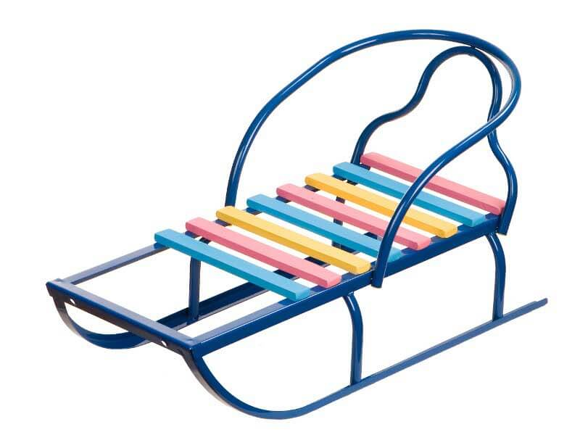 |  | 
 | 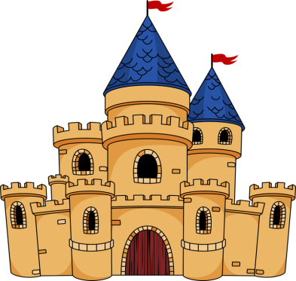 | 

